

**信息科学与工程学院**

**2022－2023学年第二学期**

实 验 报 告

课程名称： 高频电子线路实验

实验名称： 晶体三极管混频器

专 业 班 级 21微纳

学 生 学 号 202100120201

学 生 姓 名 樊奕宣

**1.实验目的**

（1）掌握晶体三极管混频器的工作原理及作用。

（2）弄清混频增益与晶体管工作状态及本振电压的关系。

（3）了解混频器的寄生干扰。

**2.实验仪器与设备**

数字示波器、超高频毫伏表、万用表和实验模块8——晶体三极管混频器。

**3.实验原理**

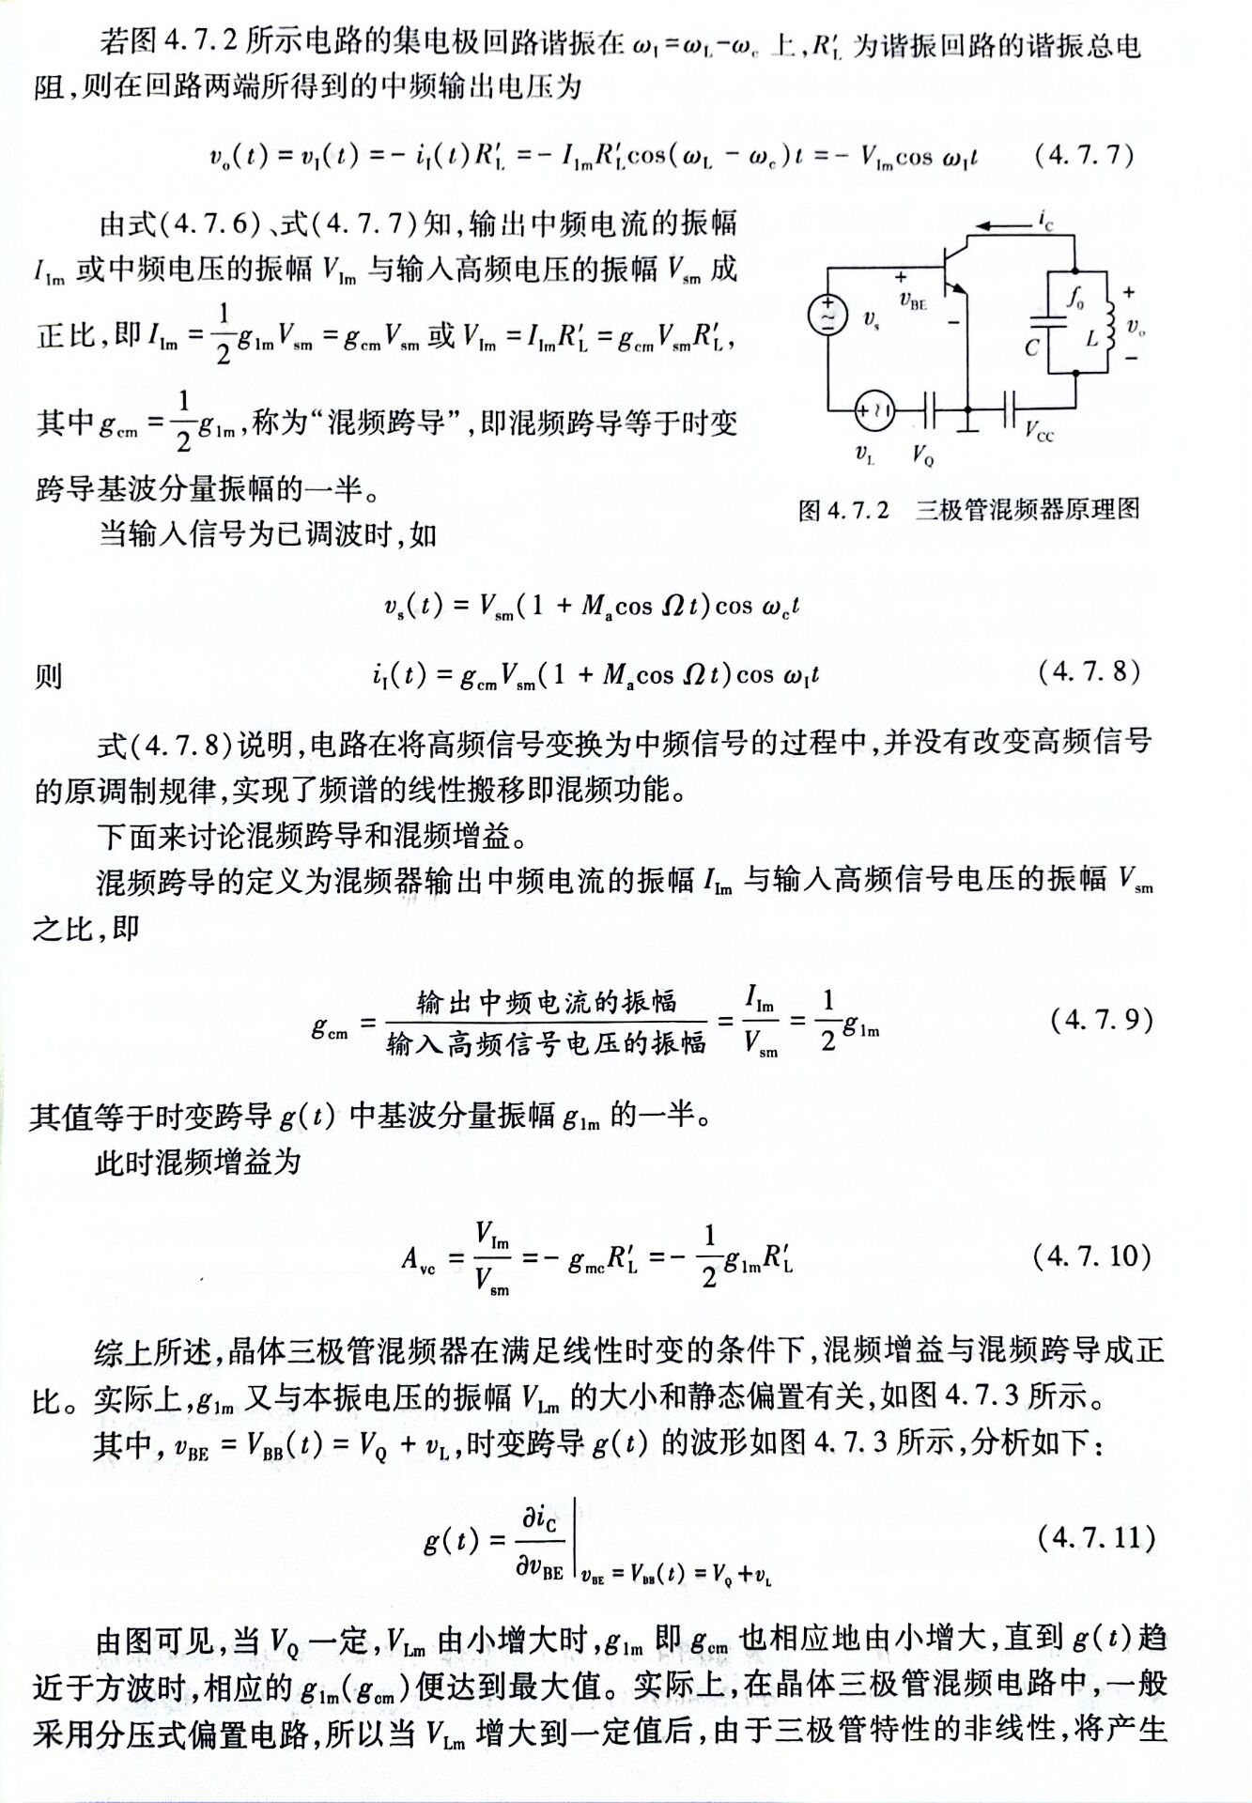

利用如图4.7.2所示的原理电路，令vs（t）=Vsmcoswct，vL=VLmcoswLt，在满足VsmVLm的条件下，电路工作在线性时变状态，由理论分析知，此时流过晶体三极管的集电极电流近似为

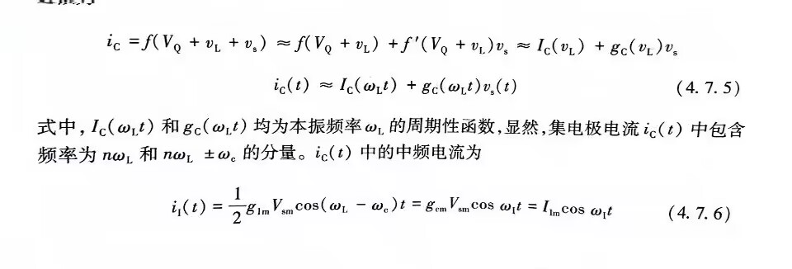

式中，Ic（wLt）和gc（wLt）均为本振频率wL的周期性函数，显然，集电极电流ic（t）中包含频率为nwL和nwL±wc的分量。ic（t）中的中频电流为



若图4.7.2所示电路的集电极回路谐振在w=wL-wc上，R’L为谐振回路的谐振总电阻，则在回路两端所得到的中频输出电压为



由式（4.7.6）、式（4.7.7）知，输出中频电流的振幅1或中频电压的振幅V与输入高频电压的振幅Vsm成正比，即 $I_{Im}=\frac{1}{2}g_{1m}V_{sm}=g_{cm}V_{sm}$ 或 $V_{Im}=I_{Im}R_{L}^{'}=g_{cm}V_{sm}R_{L}^{'}$,其中gcm=1/2g1m，称为“混频跨导”，即混频跨导等于时变跨导基波分量振幅的一半。

当输入信号为已调波时，如



式（4.7.8）说明，电路在将高频信号变换为中频信号的过程中，并没有改变高频信号的原调制规律，实现子频谱的线性搬移即混频功能。

下面来讨论混频跨导和混频增益。

混频跨导的定义为混频器输出中频电流的振幅Im与输入高频信号电压的振幅Vsm之比，即



其值等于时变跨导g(t）中基波分量振幅g1m的一半。

此时混频增益为



综上所述，晶体三极管混频器在满足线性时变的条件下，混频增益与混频跨导成正比。实际上，g1m又与本振电压的振幅VLm的大小和静态偏置有关，如图4.7.3所示。

其中，vBE=VBB(t)=VQ+vL，时变跨导g(t）的波形如图4.7.3所示，分析如下：



由图可见，当VQ一定，VLm由小增大时，g1m即gcm也相应地由小增大，直到g（t）趋近于方波时，相应的g1m(gcm）便达到最大值。实际上，在晶体三极管混频电路中，一般采用分压式偏置电路，所以当V增大到一定值后，由于三极管特性的非线性，将产生自给偏压效应，基极偏置电压将从静态值V。开始向截止方向移动，相应的g1m或gcm就比上述恒定偏置时小，结果使g随VLm的变化规律如图4.7.4中实线所示。显然，在VLm上。为VLm(opt)（称为“最佳值”)的情况下，混频增益可以达到最大值。实验证明，在中波广播收晋机中，这个最佳值为20~200mV。同样，若固定Vim值，改变VQ（或发射极静态电流IEQ)值，gcm 也会发生相应变化，如图4.7.5所示。实验表明，当IEQ为0.2~1mA时，gcm近似不变，并接近最大。

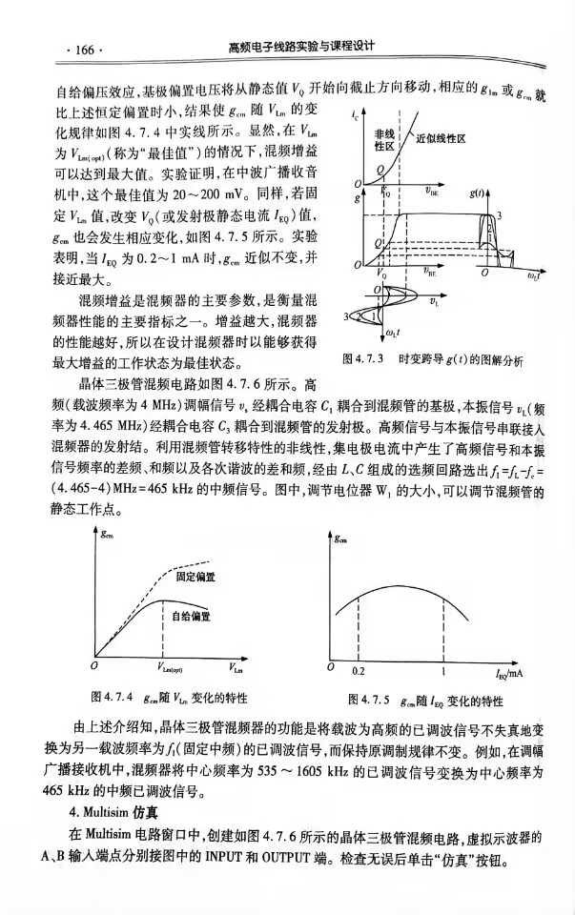

混频增益是混频器的主要参数，是衡量混频器性能的主要指标之一。增益越大，混频器的性能越好，所以在设计混频器时以能够获得最大增益的工作状态为最佳状态。

晶体三极管混频电路如图4.7.6所示。高频（载波频率为4MHz）调蝠信号v经耦合电容C，耦合到混频管的基极，本振信号v（频率为4.465 MHz）经耦合电容C耦合到混频管的发射极。高频信号与本振信号串联接入混频器的发射结。利用混频管转移特性的非线性，集电极电流中产生了高频信号和本振信号频率的差频、和频以及各次谐波的差和频，经由L、C组成的选频回路选出f=f-f.=（4.465-4)MHz=465 kHz的中频信号。图中，调节电位器W1的大小，可以调节混频管的静态工作点。



由上述介绍知，晶体三极管混频器的功能是将载波为高频的已调波信号不失真地变换为另一载波频率为f（固定中频）的已调波信号，而保持原调制规律不变。例如，在调幅广播接收机中，混频器将中心频率为535~1605 kHz的已调波信号变换为中心频率为465 kHz的中频已调波信号。

**4.Multisim仿真**

在Multisim电路窗口中，创建如图4.7.6所示的晶体三极管混频电路，虚拟示波器的A、B输人端点分别接图中的 INPUT和OUTPUT端。检查无误后单击“仿真”按钮。用虚拟示波器观察输入与输出信号的波形，并完成下列操作：

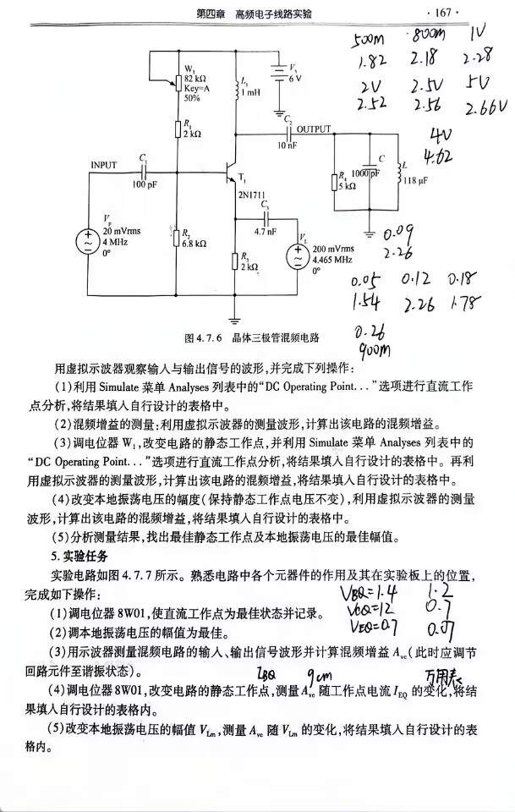

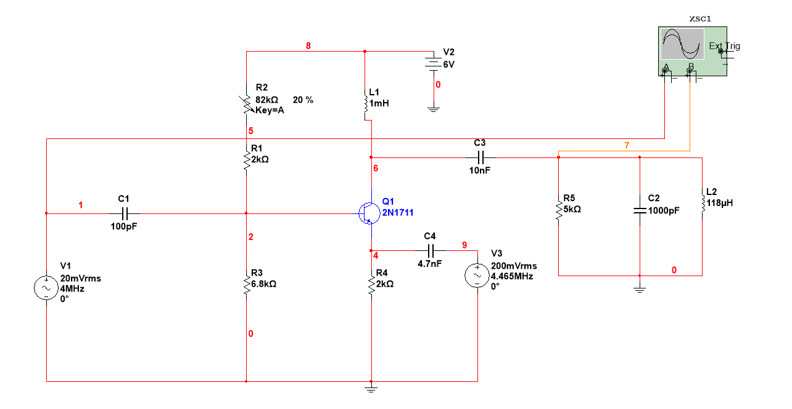

（1)利用Simulate 菜单 Analyses列表中的“DC Operating Point...”选项进行直流工作点分析，将结果填入自行设计的表格中。

|  |  |  |  |
| --- | --- | --- | --- |
| VBQ/mV | VCQ/V | VEQ/mV | IEQ/uA |
| 815.1 | 6 | 152.0 | 76.0 |

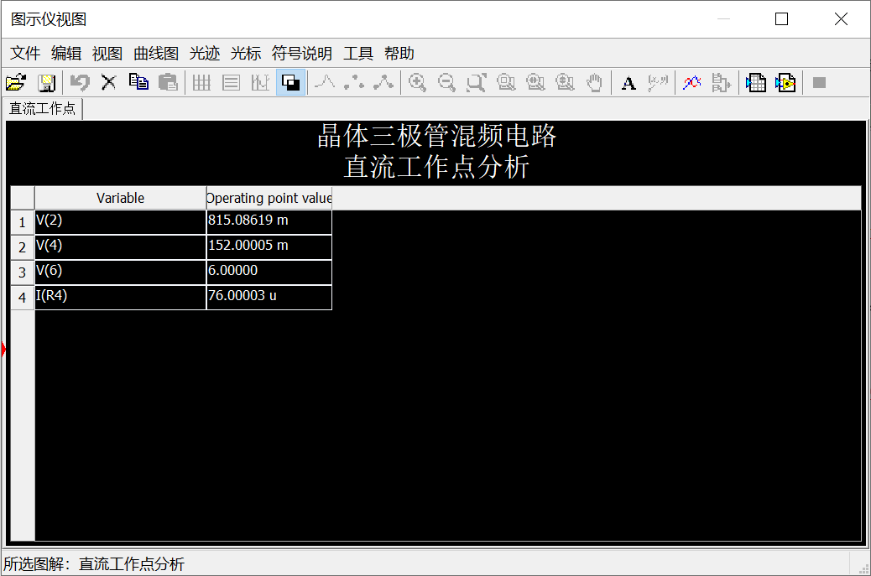

（2）混频增益的测量：利用虚拟示波器的测量波形，计算出该电路的混频增益。

由测量结果计算得，Avc=6.803.

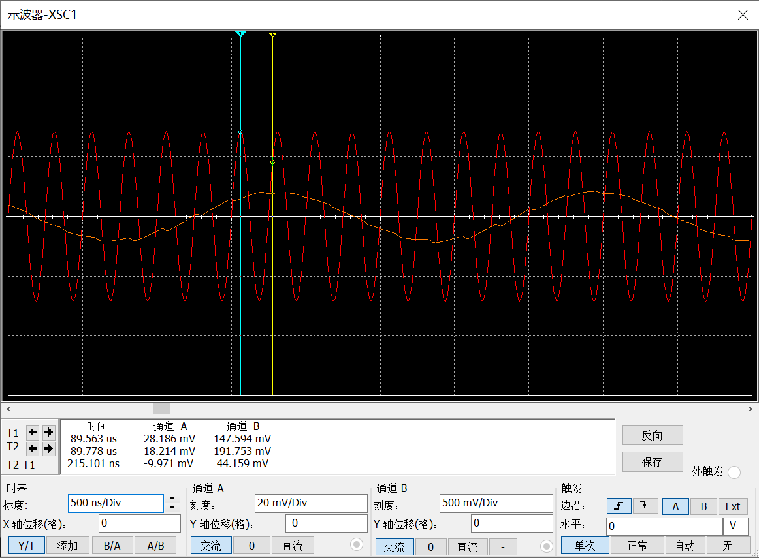

（3）调电位器W，改变电路的静态工作点，并利用Simulate 菜单 Analyses列表中的“DC Operating Point...”选项进行直流工作点分析，将结果填入自行设计的表格中。再利用虚拟示波器的测量波形，计算出该电路的混频增益，将结果填入自行设计的表格中。

|  |  |  |  |  |  |
| --- | --- | --- | --- | --- | --- |
| W | 20% | 40% | 60% | 80% | 100% |
| IEQ/uA | 443.97 | 146.13 | 31.32 | 1.02 | 0.029 |
| Avc | 19.353 | 10.380 | 5.031 | 1.946 | 0.397 |

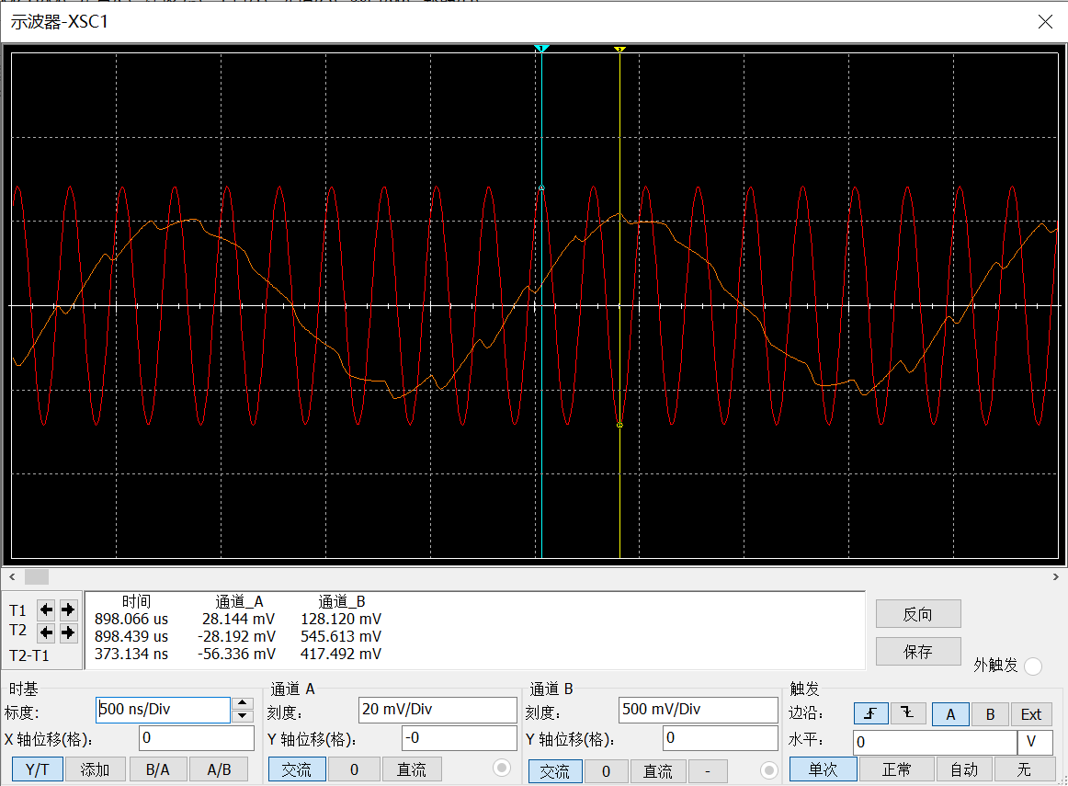

W=20%

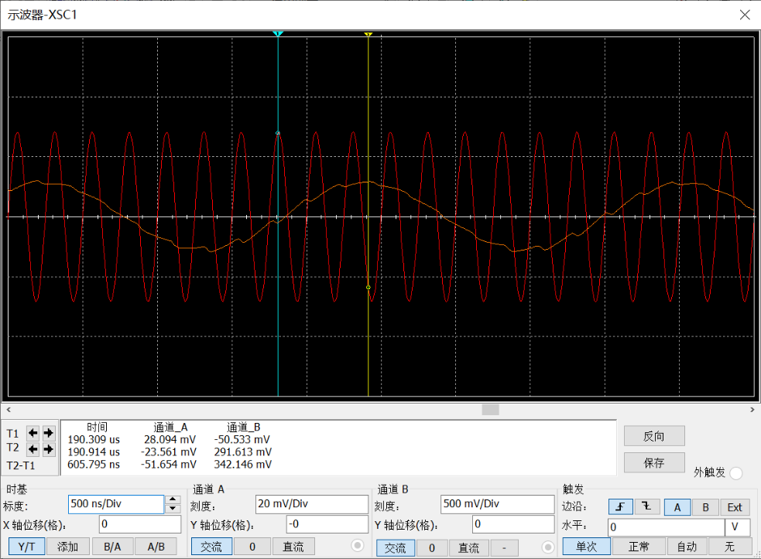

W=40%

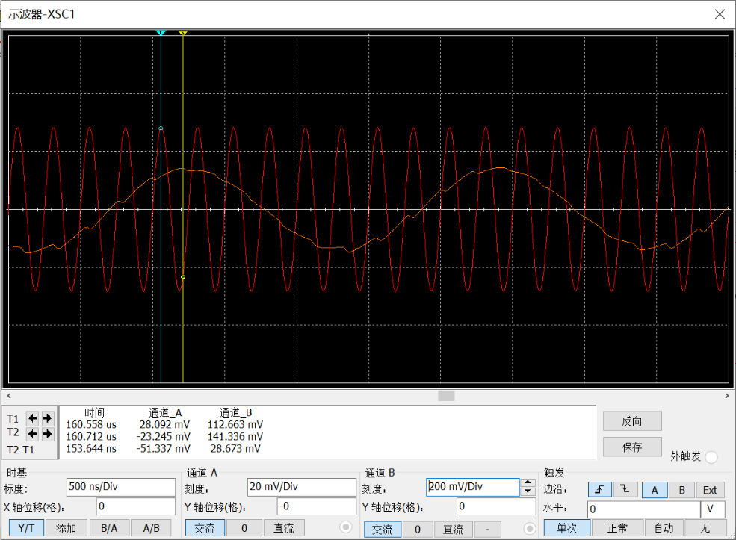

W=60%

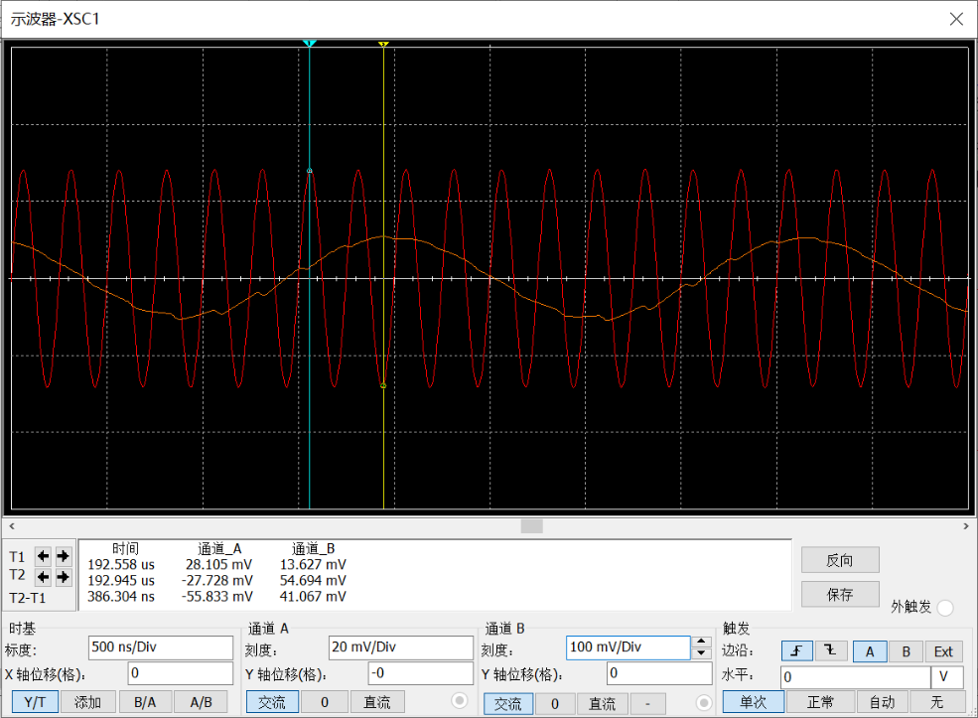

W=80%

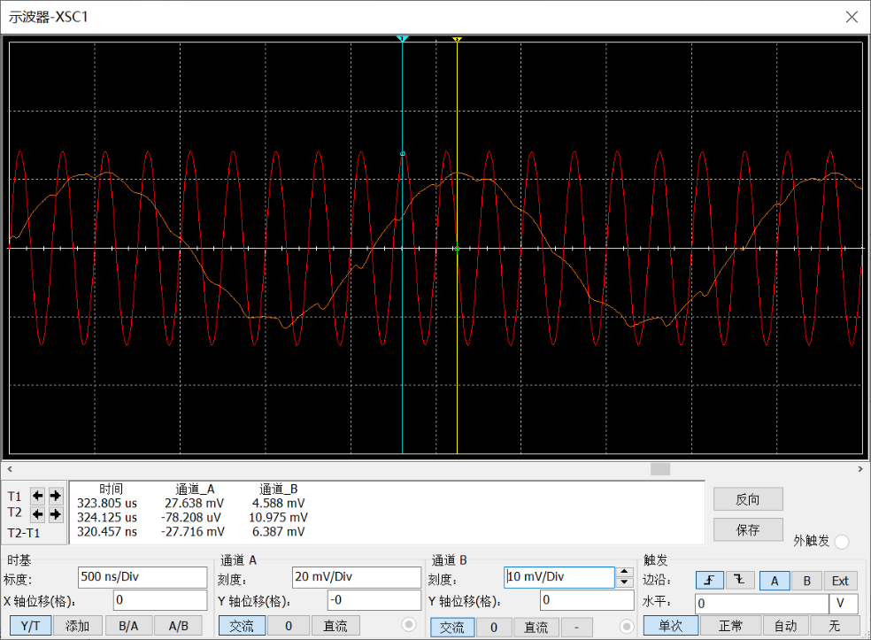

W=100%

（4)改变本地振荡电压的幅度（保持静态工作点电压不变），利用虚拟示波器的测量波形，计算出该电路的混频增益，将结果填入自行设计的表格中。

|  |  |  |  |  |  |
| --- | --- | --- | --- | --- | --- |
| Vl/mV | 200 | 300 | 400 | 500 | 600 |
| Avc | 4.57 | 7.43 | 9.29 | 11.12 | 10 |

（5)分析测量结果，找出最佳静态工作点及本地振荡电压的最佳幅值。

由以上测量结果可得，最佳的静态工作点为W=20%时，此时IEQ=443.97uA。本地振荡电压的最佳振幅为500mV。

**3.实验任务**

实验电路如图4.7.7所示。熟悉电路中各个元器件的作用及其在实验板上的位置，完成如下操作：

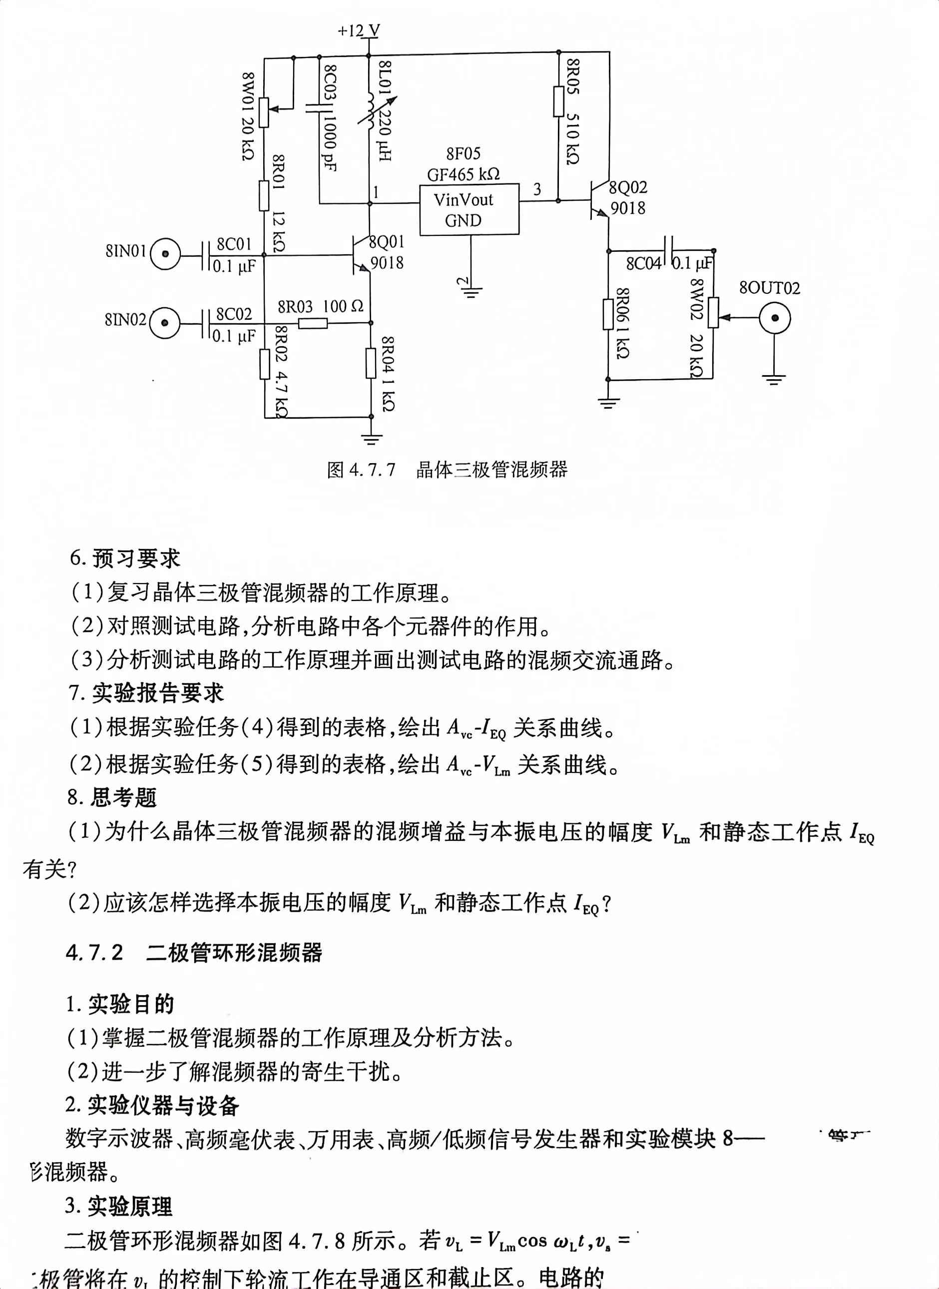

(1)调电位器8W01,使直流工作点为最佳状态并记录。

(2)调本地振荡电压的幅值为最佳。

此步骤中，我先尝试了使用信号发生器生成AM波，观察混频现象，输入输出波形如下图所示（黄色为输入，蓝色为输出）：

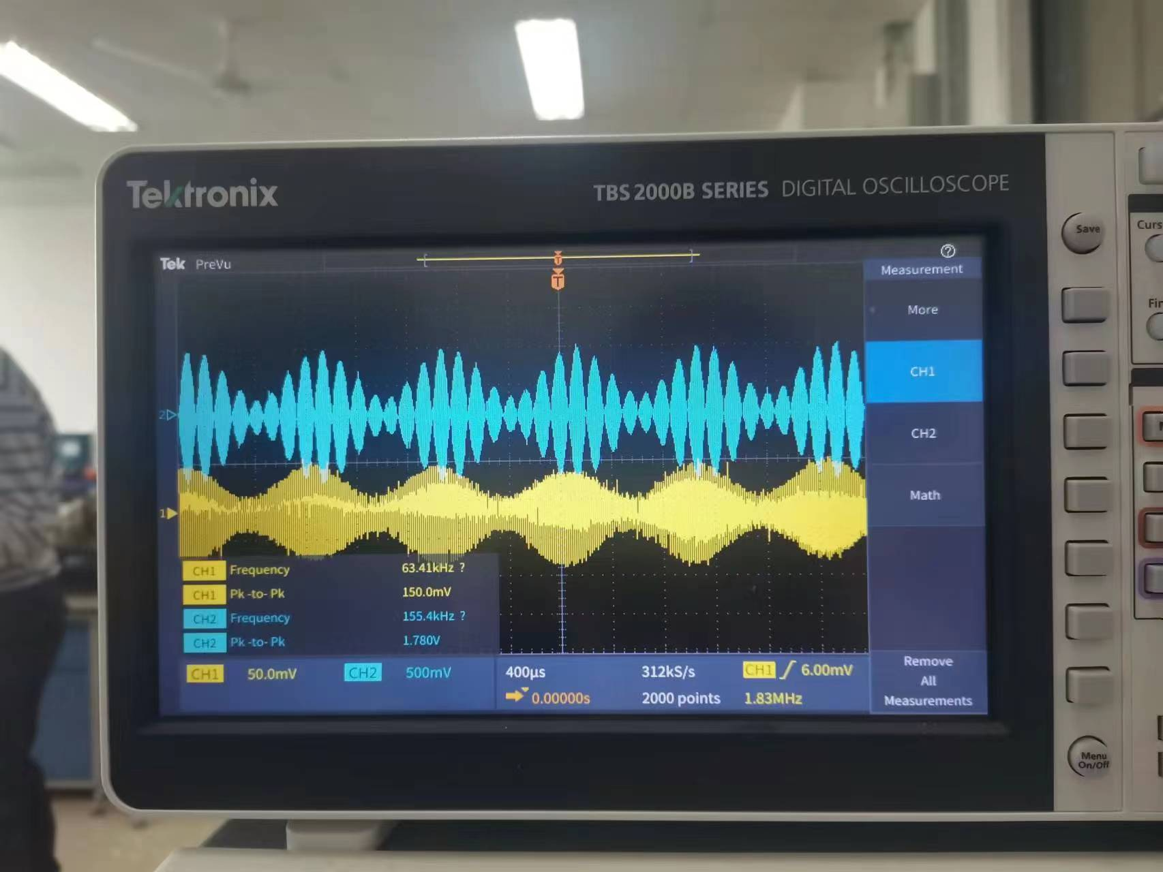

可见，示波器无法显示出准确的频率。

将信号发生器产生的输入信号按照实验指导书上的要求改变为普通正弦波进行接下来的实验。

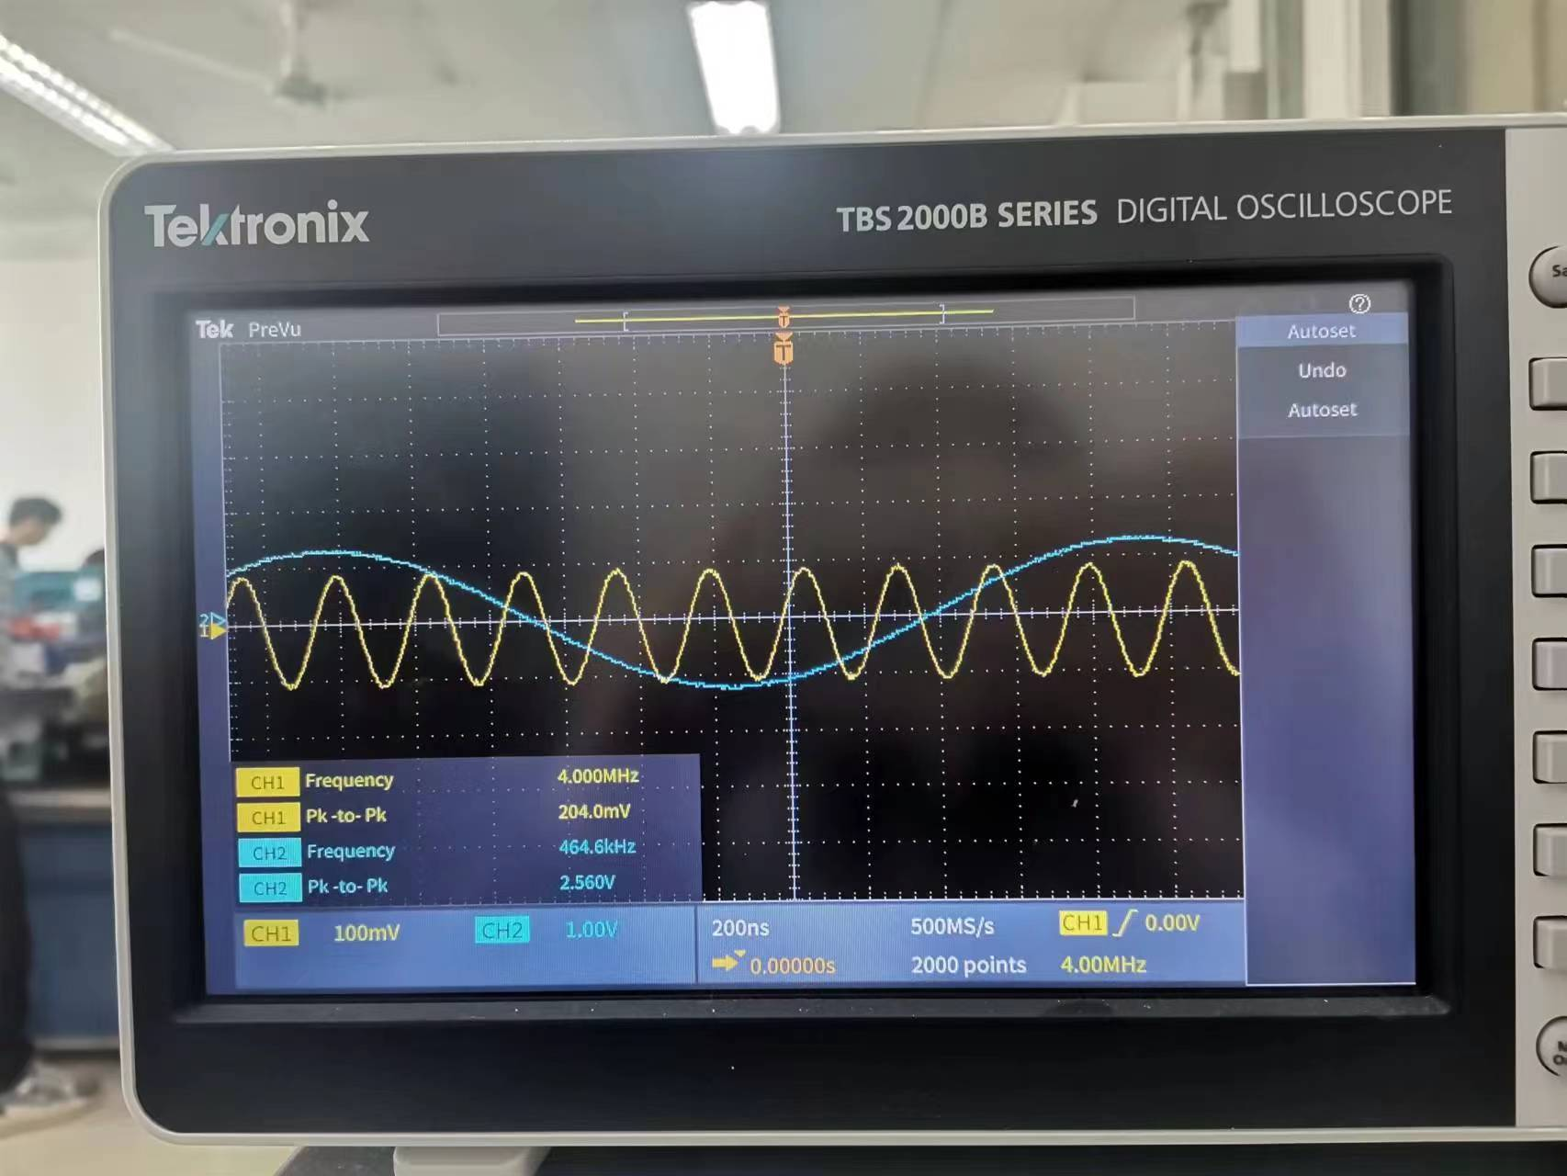

可见，输出信号为4.465-4=0.465MHz=465kHz，实现了混频功能。

(3)用示波器测量混频电路的输入、输出信号波形并计算混频增益Avc(此时应调节回路元件至谐振状态)。

由上图可以计算得出，混频增益Avc=12.55.

(4)调电位器8W01,改变电路的静态工作点,测量Avc随工作点电流IEQ的变化,将结果填入自行设计的表格内。

将电路电源关闭，测量三极管发射极下电阻8R04的阻值为1kΩ。

|  |  |  |  |  |  |  |
| --- | --- | --- | --- | --- | --- | --- |
| IEQ/mA | 0.208 | 0.3 | 0.404 | 0.501 | 0.603 | 0.796 |
| Avc | 10.54 | 10.68 | 11.08 | 10.95 | 10 | 9.03 |

根据表格数据，作出如下曲线：

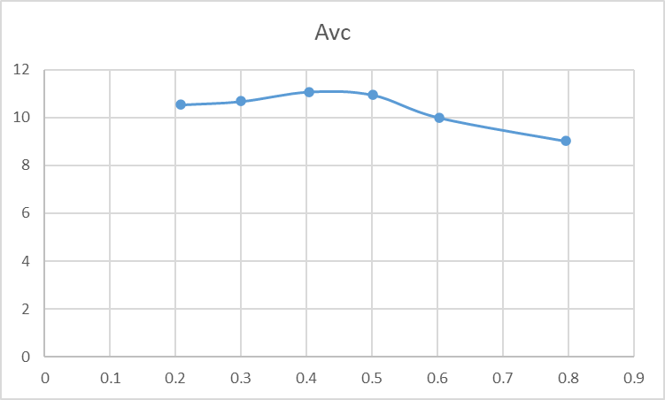

可见，随着IEQ的增大，混频增益先增大后减小。

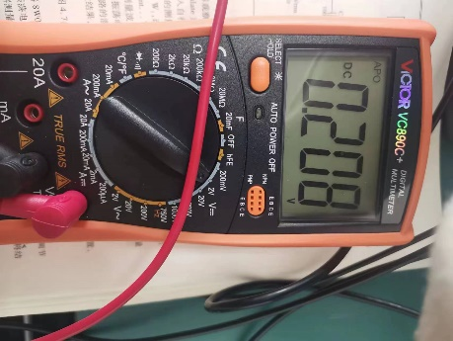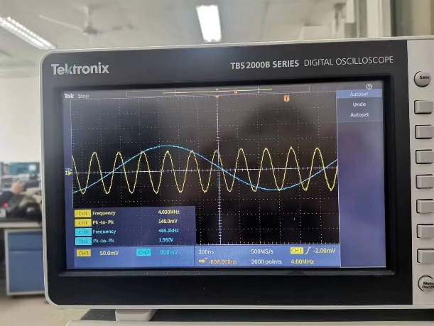

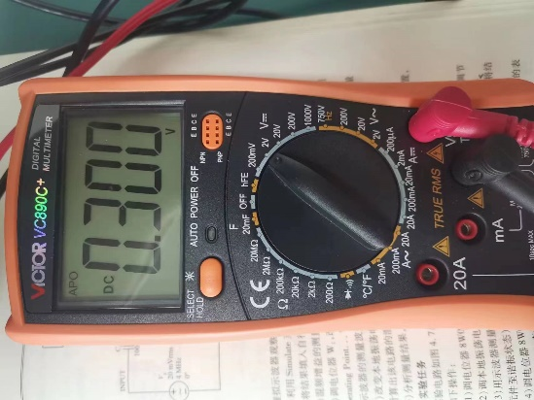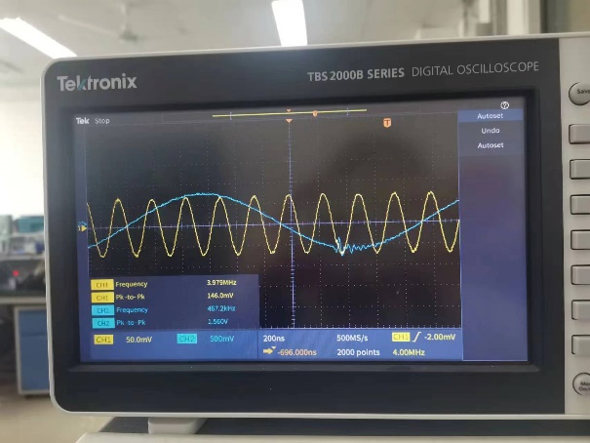

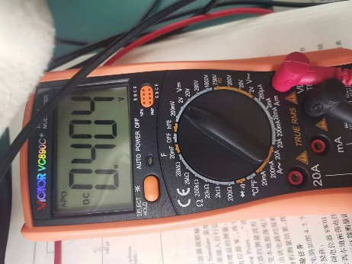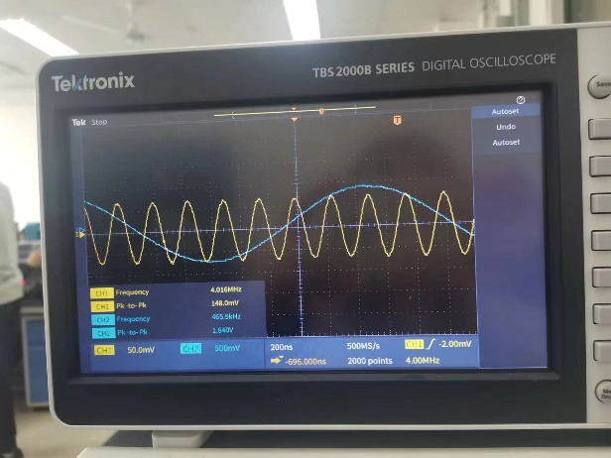

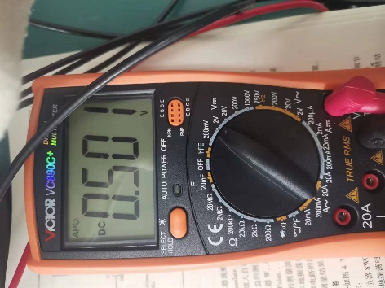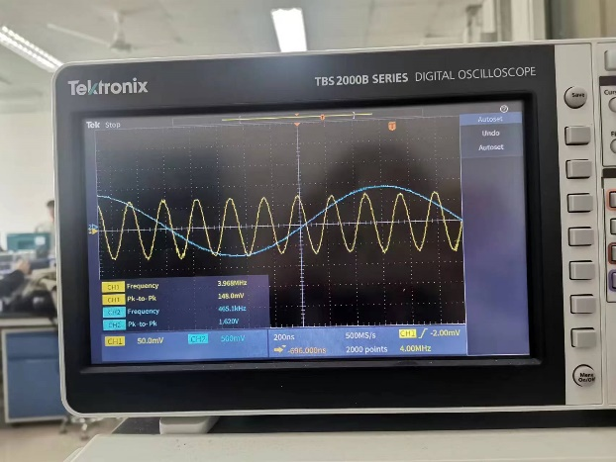

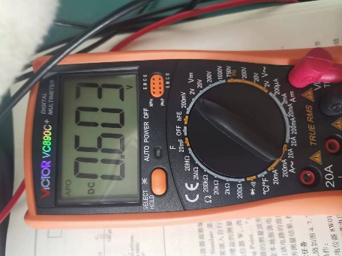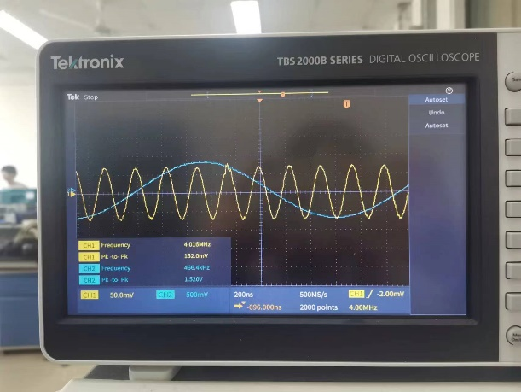

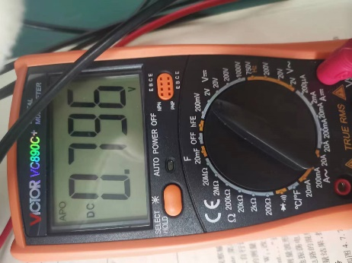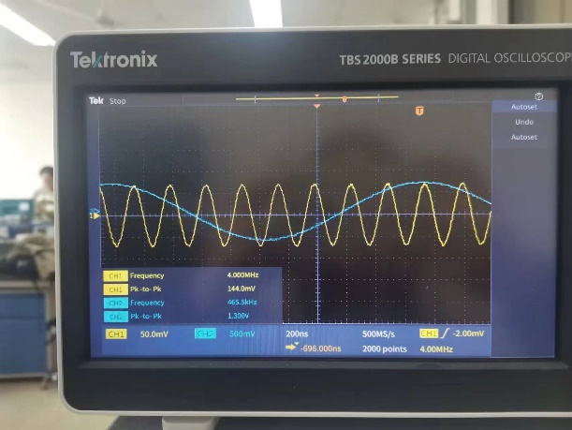

(5)改变本地振荡电压的幅值VLm，测量Avc随VLm的变化,将结果填入自行设计的表格内。

|  |  |  |  |  |  |  |  |  |  |
| --- | --- | --- | --- | --- | --- | --- | --- | --- | --- |
| VLm/mV | 50 | 80 | 100 | 120 | 150 | 170 | 200 | 250 | 300 |
| Avc | 3.84 | 6 | 8.36 | 9.14 | 10.81 | 11.23 | 12.16 | 12.74 | 13.06 |

根据表格数据，作出如下曲线：

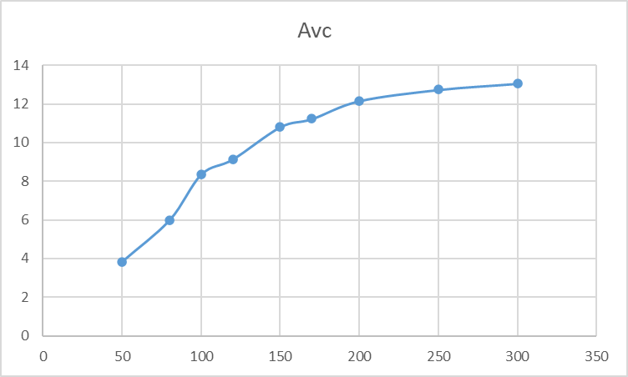

可见，由于电路是固定偏置，故Avc随着VLm的增大而增大，但增大趋势在VLm大于VLm（opt）后变缓。

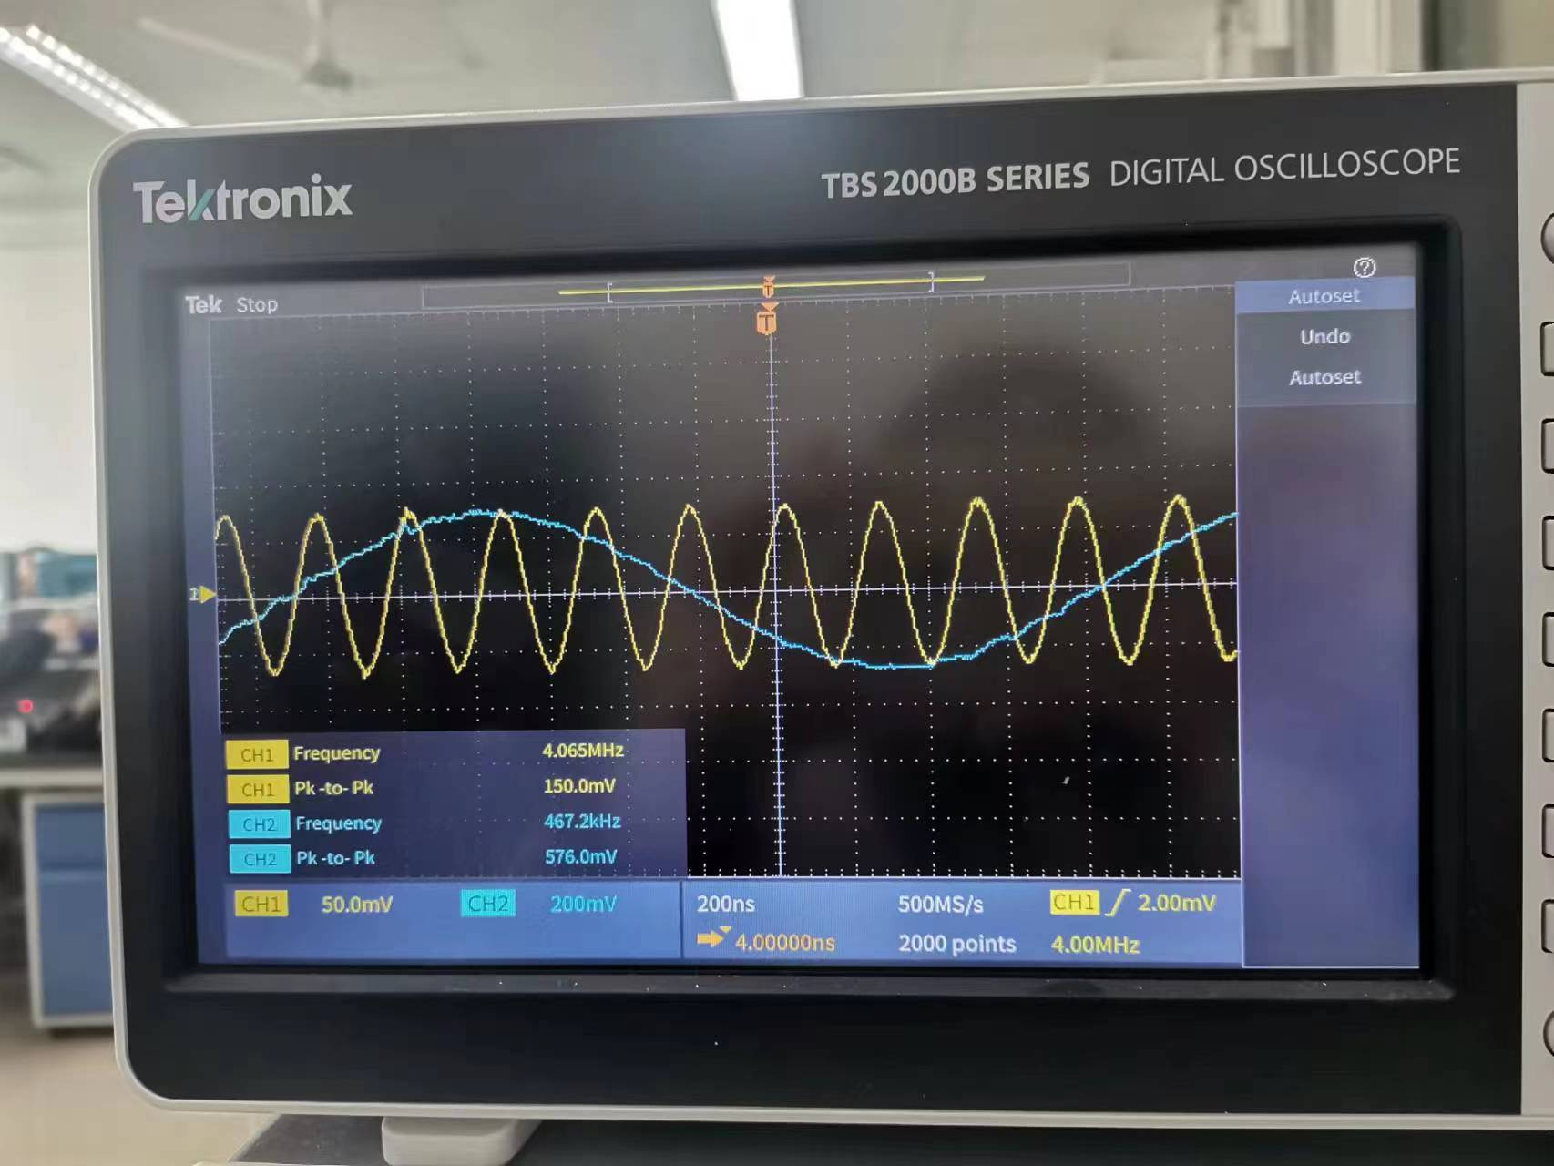

VLm=50mV

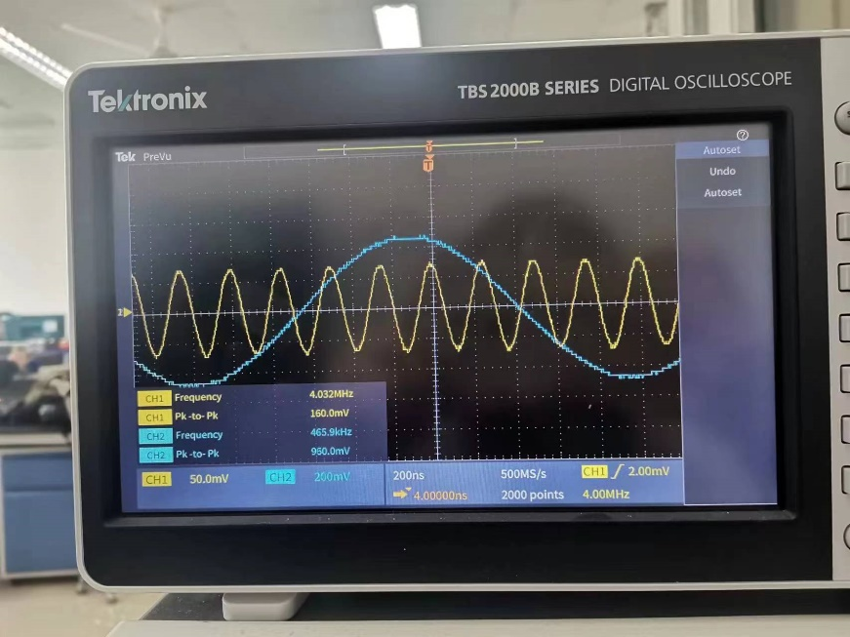

VLm=80mV

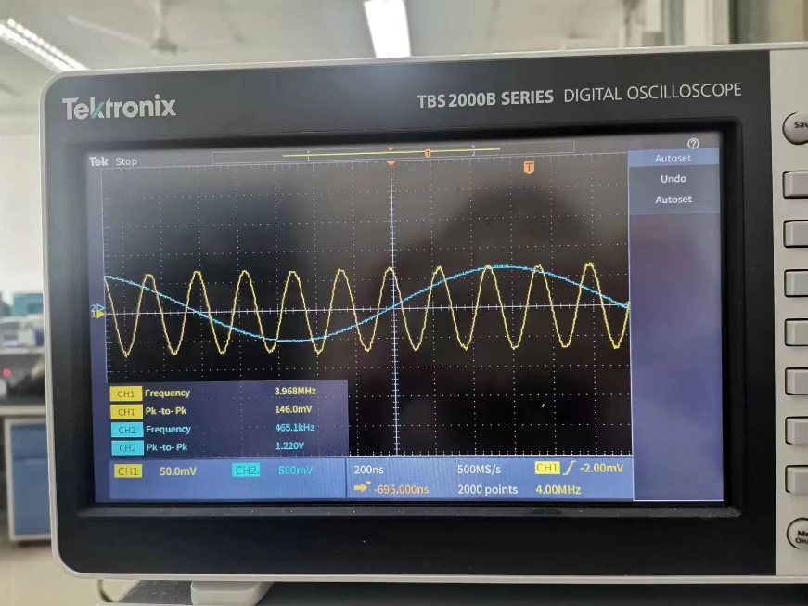

VLm=100mV

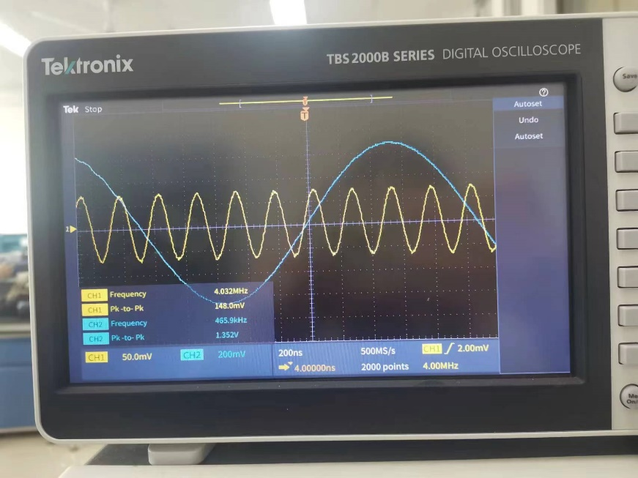

VLm=120mV

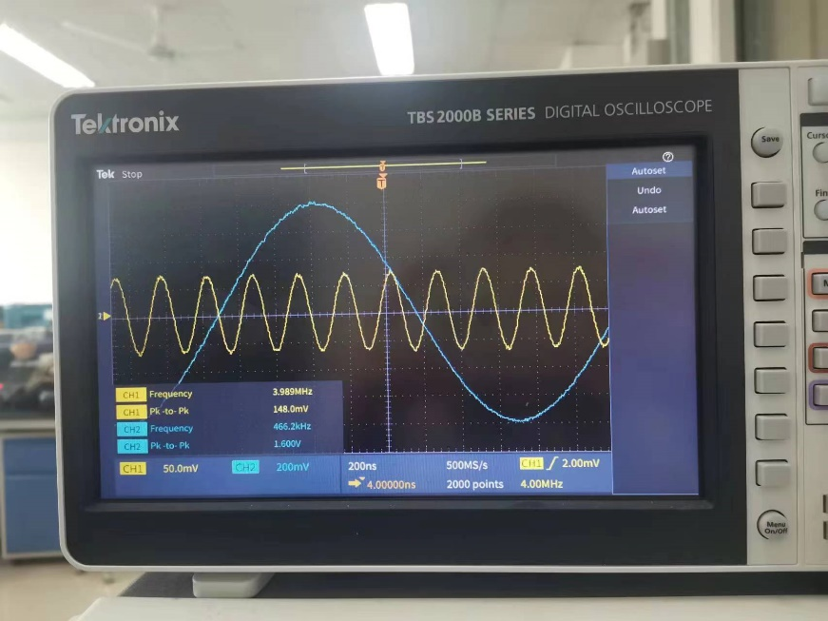

VLm=150mV

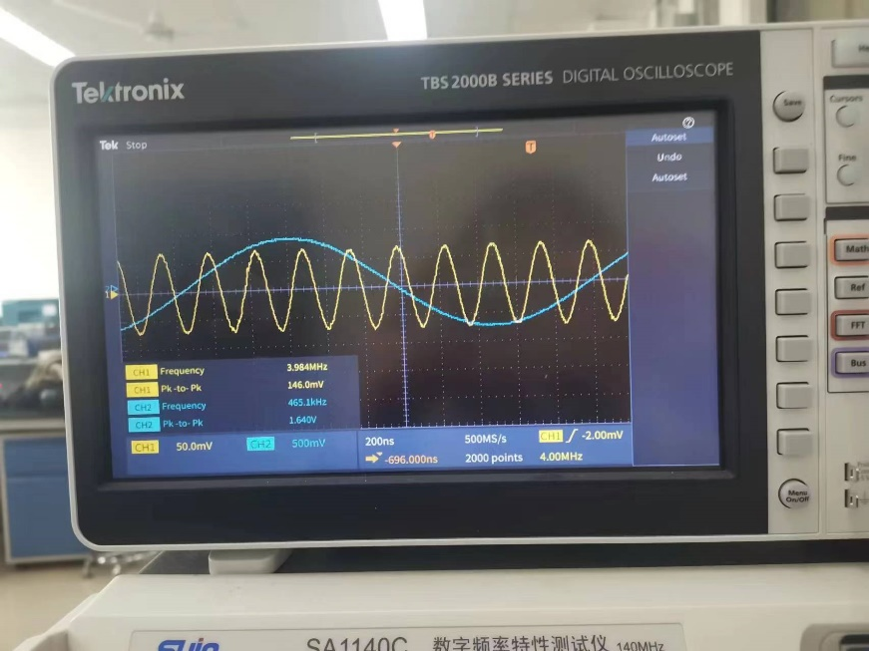

VLm=170mV

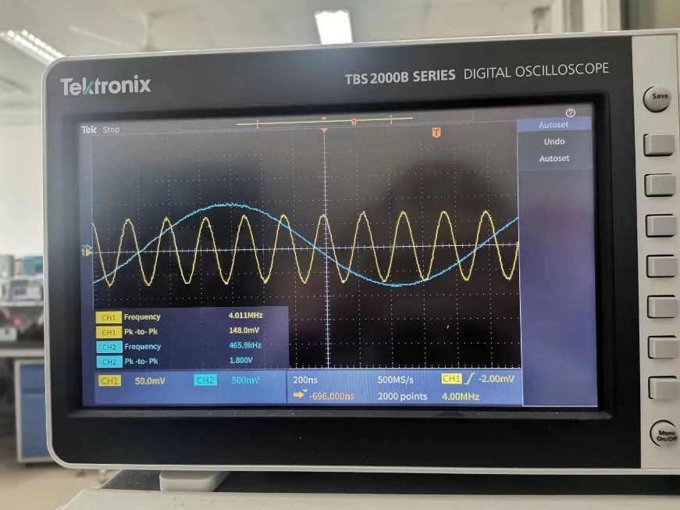

VLm=200mV

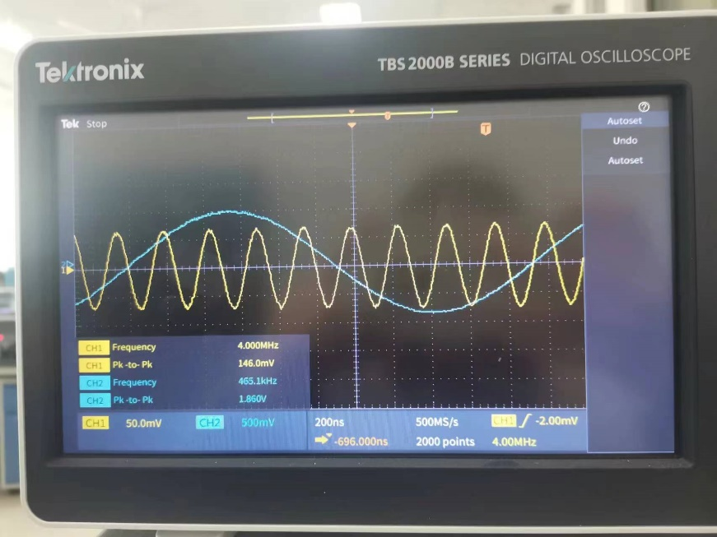

VLm=250mV

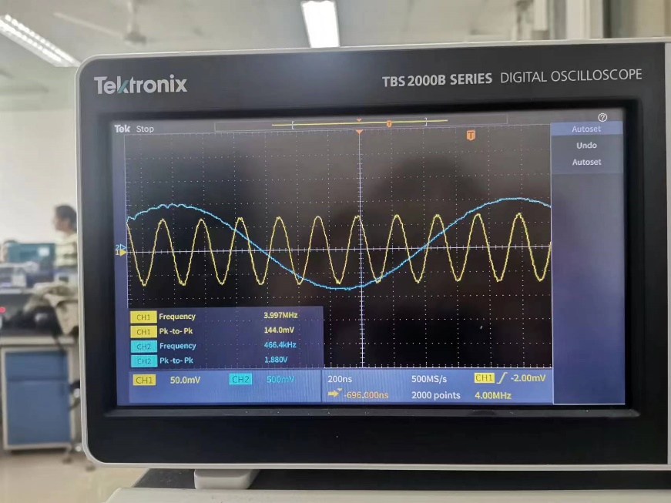

VLm=300mV

**6.思考题**

（1）为什么晶体三极管混频器的混频增益与本振电压的幅度VLm和静态工作点IEQ有关?

因为变频跨导gcm取决与三极管时变跨导的基波变量的振幅，所以与晶体管直流工作点和本振电压有关。

（2）应该怎样选择本振电压的幅度VLm和静态工作点IEQ?

由于三极管特性的非线性，VLm应选择使gcm达到最大值时的VLm（opt）。IEQ为0.2~1mA时，gcm接近不变并接近最大，故IEQ应处于此区间。

**7.思考与感悟**

本次实验需要注意的点是，每个实验步骤对彼此存在着影响，在测量静态工作点对于增益的影响时，应将本振的幅值调整到最佳值，才能得到更好的观测效果。同理，在测量本振幅值对于增益的影响时，应将静态工作点调整到最佳值。

除此之外，这次实验中一开始我把增益的表达式搞错了，但我没有放弃，重新进行了实验和数据的测量，得出了应有的结果，感觉自己很棒！但是以后做实验时，一定要避免再出现这样的情况，一定要把实验原理搞清楚再开始做实验。